DEDICACE
A MA FAMILLE

REMERCIEMENT

Nous exprimons notre grande reconnaissance à tous ceux qui nous ont accompagné de près ou de loin à la réalisation de notre stage et notre rapport en particulier :
- Dr BAKONGA Jean Bernard notre encadreur académique et chef du département informatique au sein de l’INSA pour son accompagnement dans la méthodologie et tous autres conseils
- M Marcellin notre encadreur professionnel et membre de l’équipe de développement au sein de la société Freemo Solutions SARL pour le suivi durant le stage
- M DJI Cabrel, PDG de la société Freemo Solutions SARL pour son accueil et son accompagnement continu
- M KENGNE PATANGA Arnold pour son suivi dans la réalisation de notre projet
- Dr NANA DJANTOU directrice de l’INSA pour l’opportunité qu’elle nous offre
- Tout le corps enseignant de l’INSA pour la formation
- A ma famille pour l’opportunité, le soutient et l’accompagnement durant la formation

SOMMAIRE
DEDICACE i
REMERCIEMENT ii
LISTE DES TABLEAUX iv
LISTE DES FIGURES v
LISTE DES ABREVIATIONS vi
AVANT PROPOS vii
RESUME viii
ABSTRACT ix
INTRODUCTION GENERALE 1
PARTIE I : CADRE DU STAGE, EXPRESSION DES BESOINS ET ANALYSE DE LA SOLUTION 3
CHAPITRE 1 : PRESENTATION DE L’ORGANISME ET CADRE DU STAGE 4
CHAPITRE 2 : ANALYSE DE L’EXISTANT ET EXPRESSION DES BESOINS 9
CHAPITRE 3 : METHODOLOGIE ET PLANIFICATION DU PROJET 14
CHAPITRE 4 : ANALYSE DU SYSTEME 16
PARTIE II : CONCEPTION ET REALISATION DE LA SOLUTION 23
CHAPITRE 5 : CONCEPTION DE LA SOLUTION 24
CHAPITRE 6 : IMPLEMENTATION DU PROTOTYPE 35
CHAPITRE 7 : SECURISATION ET TESTS 43
CHAPITRE 8 : DEPLOIEMENT ET DOCUMENTATION 47
CONCLUSION GENERALE 50
REFERENCES BIBLIOGRAPHIQUES x
ANNEXES xi
TABLE DES MATIERES xii

LISTE DES TABLEAUX
Tableau 1:description Freemo Solutions 4
Tableau 2:technologies et outils utilisées au sein de la société Freemo 7
Tableau 3:tâches effectuées pendant le stage 8
Tableau 4:liste des besoins et priorisation 12
Tableau 5:description du cas d'utilisation "collecter les logs" 17
Tableau 6:description du cas d'utilisation "envoyer les logs" 17
Tableau 7:description du cas d'utilisation "consulter les logs" 18
Tableau 8:description des cas d'utilisation "configurer les règles d’alerte" 18
Tableau 9:dictionnaire de données 30
Tableau 10:test unitaire 44
Tableau 11:test d'intégration 45
Tableau 12:test d'acceptation 46
Tableau 13:évaluation des résultats 48

LISTE DES FIGURES
Figure 1:organigramme 5
Figure 2:planification du projet 15
Figure 3:diagramme de cas d'utilisation 16
Figure 4:diagramme d'activité du processus de collecte des logs 19
Figure 5:diagramme d'activité du processus de consultation des logs 19
Figure 6:diagramme de séquence d'authentification utilisateur 20
Figure 7:diagramme de séquence de collecte des logs 21
Figure 8:diagramme de séquence de consultation des logs 21
Figure 9:diagramme d'états-transition des logs 22
Figure 10:diagramme d'états-transition des alertes 22
Figure 11:diagramme de composants 24
Figure 12:diagramme de déploiement 25
Figure 13:diagramme de classes 25
Figure 14:diagramme d'interface utilisateur 33
Figure 15:architecture système 34
Figure 16:interface d'authentification 37
Figure 17:page de rapport des logs 38
Figure 18:fonction d'enregistrement de logs dans la base de données 39
Figure 19:fonction d'envoi d'email 39
Figure 20 :fonction d’évaluation statistique 40
Figure 21:arborescence du projet 41
Figure 22:attestation de stage xi

LISTE DES ABREVIATIONS
INSA : Institut Supérieur Azimut
SARL : Société à Responsabilité limitée
PDG : Président Directeur Général
FCFA : Franc de la Coopération Financière en Afrique centrale
API : Application Programming Interface
JS : JavaScript
Mo : Must Haves (doit avoir)
S : Should Haves (devrait avoir)
Co : Could Haves (pourrait avoir)
W : Won’ t Haves (ne sera pas inclus)
UML: Unified Modelling Language
VPS: Virtual Private Server
SMS: Short Message Service
DNS: Domain Name System
SAP: Systems, Applications and Products
HTTPS: HyperText Transfert Protocol Secure
SSH : Secure SHell

AVANT PROPOS
L’institut supérieur Azimut est un établissement d’enseignement supérieur privé qui offre des formations a ses étudiants dans divers domaines professionnels notamment de gestion et technologique. Sous la tutelle de l’université de Ngaoundéré, il offre la possibilité à ses étudiants d’obtenir un diplôme de Licence professionnel. Pour ce faire, les étudiants sont appelés à suivre un stage au sein d’une entreprise et dans leur domaine. C’est dans cette optique que nous avons effectué un stage pendant la période d’Avril à Août 2025 au sein de la société Freemo Solutions SARL. Durant notre stage nous avons été assignés au projet de DEVELOPPEMENT D’UN SYSTEME DE CENTRALISATION ET D’ALERTE INTELLIGENT BASE SUR LES LOGS CRITIQUES DES APPLICATIONS FREEMO. C’est par rapport à cela que nous rédigeons le présent document.

RESUME
Ce stage de fin d'études de 20 semaines chez Freemo Solutions SARL, dans le cadre de la licence professionnelle en Génie Logiciel à l'Institut Supérieur Azimut, nous a menés à concevoir et développer un système intelligent de surveillance et d'alerte pour les applications de l'entreprise. Cette mission représentait un enjeu majeur : l'entreprise gérait plusieurs applications métier sans disposer d'une vision centralisée de leur état de santé, ce qui compliquait la détection rapide des pannes et ralentissait les interventions techniques. Il fallait donc créer une solution capable de collecter automatiquement les journaux d'événements, de les analyser en continu et de déclencher des alertes pertinentes avant que les problèmes n'impactent les utilisateurs. Notre approche s'est structurée autour d'une méthodologie agile avec des itérations courtes, permettant d'adapter progressivement la solution aux besoins des équipes techniques. L'architecture développée combine un backend NestJS pour gérer la logique métier et les API, une interface ReactJS pour offrir aux administrateurs une vision interactive des systèmes, Elasticsearch pour indexer efficacement les millions de lignes de logs quotidiennes, et Docker pour faciliter le déploiement. Le système intègre plusieurs composants essentiels : une API sécurisée centralisant tous les flux de données, un tableau de bord temps réel avec visualisation graphique des indicateurs, un moteur d'alerte intelligent analysant les patterns anormaux et notifiant automatiquement par email, ainsi qu'une base de données optimisée pour traiter de gros volumes sans compromettre les performances. L'architecture respecte les standards de sécurité, garantit une haute disponibilité et permet une montée en charge progressive. Les premiers retours montrent une amélioration significative de la réactivité face aux incidents, une réduction du temps de diagnostic grâce à la centralisation des informations, et une meilleure anticipation des problèmes potentiels. Pour l'entreprise, ce projet représente un pas important vers une maintenance prédictive de ses systèmes informatiques. Pour nous, cette expérience a été riche en apprentissages techniques sur les architectures distribuées et la gestion de données temps réel, tout en renforçant nos compétences en conduite de projet et analyse des besoins utilisateurs.
Mots-clés : Centralisation de logs, Surveillance applicative, Alertes intelligentes, Nest JS, React JS, ElasticSearch, Docker, Temps réel, Maintenance proactive, Monitoring système.

ABSTRACT
This 20-week final internship at Freemo Solutions SARL, as part of the professional degree in Software Engineering at Azimut Higher Institute, led us to design and develop an intelligent monitoring and alert system for the company's applications. This mission represented a major challenge: the company managed several business applications without having a centralized view of their health status, which complicated rapid failure detection and slowed down technical interventions. It was therefore necessary to create a solution capable of automatically collecting event logs, analyzing them continuously, and triggering relevant alerts before problems impact users. Our approach was structured around an agile methodology with short iterations, allowing progressive adaptation of the solution to technical teams' needs. The developed architecture combines a Nest JS backend to manage business logic and APIs, a React JS interface to provide administrators with an interactive view of systems, Elasticsearch to efficiently index millions of daily log lines, and Docker to facilitate deployment. The system integrates several essential components: a secure API centralizing all data flows, a real-time dashboard with graphical visualization of indicators, an intelligent alert engine analyzing abnormal patterns and automatically notifying by email, as well as an optimized database to handle large volumes without compromising performance. The architecture respects security standards, guarantees high availability, and allows progressive scaling. Initial feedback shows significant improvement in incident response, reduced diagnostic time through information centralization, and better anticipation of potential problems. For the company, this project represents an important step toward predictive maintenance of its IT systems. For us, this experience was rich in technical learning about distributed architectures and real-time data management, while strengthening our skills in project management and user needs analysis.
Keywords: Log centralization, Application monitoring, Intelligent alerts, Nest JS, React JS, ElasticSearch, Docker, Real-time, Proactive maintenance, System monitoring.

INTRODUCTION GENERALE
La technologie avec ses avancées rapide s’impose aux jours d’aujourd’hui dans presque tous les domaines d’activité ; imposant ainsi une mise à niveau de chaque domaine en intégrant par exemple des automatisations. En ce qui concerne le domaine de la finance, la société Freemo Solutions SARL en a fait son affaire principale. Nous avons eu le privilège pendant la période d’Avril 2025 à Août 2025 de passer un stage au sein de cette société.
Freemo Solutions SARL est une jeune société basée à Yaoundé qui a vu le jour le 15 septembre 2023. Elle exerce dans le domaine de la technologie financière. A sa création, elle est arrivée avec son produit principale dénommé FreemoPay qui est une application mobile de gestion des tontines.
Notre arrivée dans la société Freemo Solutions visait principalement dans le développement frontend avec React JS et TypeScript JS. C’est ainsi que nous avons donc été appeler à remplir certaines missions dans la création des interfaces à partir de donnés à récupérer à travers des API au point d’étendre notre mission au développement backend avec Nest JS.
Nous avons eu à mener un ensemble d’activités visant à résoudre certains problèmes précis. Par ailleurs, parmi ces problèmes, l’un de qui nait notre projet s’est posé. Celui de la surveillance de l’ensemble des applications développées par la société Freemo Solutions dans leur exploitation. Comment pouvons-nous nous assurer du bon fonctionnement de nos applications déployées en temps réel ? C’est suite à cette problématique que le projet de « DEVELOPPEMENT D’UN SYSTEME DE CENTRALISATION ET D’ALERTE INTELLIGENT BASE SUR LES LOGS CRITIQUES DES APPLICATIONS FREEMO » voit le jour.
Ce projet vise à produire un système qui sera en charge de collecter les logs générés par les applications Freemo, les analyser pour définir leur pertinence, les stocker et alerter les développeurs de la société Freemo Solutions si nécessaire. Ce projet permettra alors aux développeurs de la société Freemo de disposer d’un outil de surveillance en temps réel et disponible pour les applications de la société afin de s’assurer du bon fonctionnement de celles-ci auprès de ses clients.

A travers le présent rapport constitué de deux parties, nous allons vous présenter dans la première partie à quatre chapitres, premièrement la société Freemo et le déroulement de notre stage, deuxièmement les contours du projet et les besoins à remplir, troisièmement la méthode de gestion du projet et quatrièmement l’analyse du système à développer. Dans la seconde partie constituée d’aussi quatre chapitres, nous allons d’abord aborder la traduction technique des besoins du projet, ensuite vous présenter l’implémentation de la solution avant de suivre avec les tests pour le système pour clôturer avec son déploiement.

PARTIE I : CADRE DU STAGE, EXPRESSION DES BESOINS ET ANALYSE DE LA SOLUTION

CHAPITRE 1 : PRESENTATION DE L’ORGANISME ET CADRE DU STAGE
Dans le développement de ce chapitre, nous allons vous présenter dans un premier temps la société Freemo Solutions SARL dans laquelle nous avons effectué notre stage avant de vous présenter dans un second temps les activités mener dans cette société et les différents apports durant ce stage.

Section 1 : Présentation de l'organisme d'accueil

Contexte général de l’organisation

Historique
Motivé par le rêve d’entreprendre, et accéléré par une blessure personnelle dans une tontine où il dit « J’avais cotisé pour tout le monde, mais le jour où venait mon tour de recevoir, le gestionnaire a disparu avec l’argent », monsieur DJI Cabrel se lance dans l’entrepreneuriat avec pour ambition de donner accès à des services financiers à toutes celles et ceux qui sont exclus des banques et des systèmes classiques car pour lui « tout le monde mérite la sécurité et la dignité dans la gestion de son argent. ». C’est dans cette optique que le 15 Septembre 2023, la société Freemo Solutions SARL voit le jour avec le lancement de son produit phare ‘‘FreemoPay ’’ qui est une application mobile de gestion des tontines. Aujourd’hui, plus de 3500 personnes font confiance à la société qui compte déjà plus de 30 millions de FCFA de transit.

Description
Le tableau ci-après représente une description brève de la société Freemo Solutions
Nom de la société | Freemo Solutions
Structure juridique | SARL
Secteur d’activité | Technologie financière et solutions digitale
Logo | 
PDG | DJI Cabrel
Tableau 1:description Freemo Solutions

Organigramme
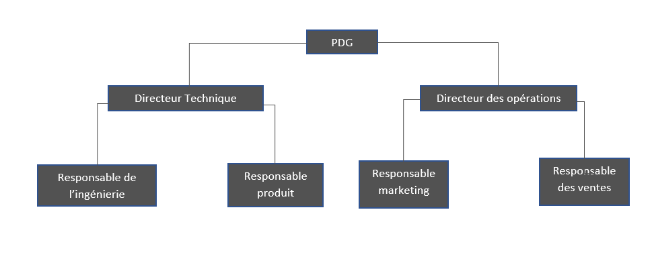
Figure 1:organigramme

Activités et positionnement
Freemo Solutions SARL conçoit et déploie des solutions fintech innovantes, notamment :
- FreemoPay (produit phare)
- Plateforme d’épargne collective et cotisation digitale
- Gestion transparente des contributions avec suivi en temps réel
- Paiements rapides et sécurisés via mobile
- API de paiement pour intégrer la solution à d’autres plateformes
- Développement de solutions digitales
- Applications mobiles personnalisées
- Systèmes de paiement virtuels (cartes de paiement en ligne, exemple : projet Mokaa)
- Intégration de services financiers digitaux
- Conseil en transformation digitale
- Stratégies fintech
- Déploiement de solutions numériques adaptées aux PME et institutions

Organisation du service informatique
L’équipe de développement de la société Freemo Solutions SARL est une équipe très complémentaire c’est-à-dire où nous avons un groupe chargé du développement coté frontend et un autre coté backend. Ces 2 groupes travaillent en étroite collaboration afin de fournir un rendu de qualité à ces différents clients et sont sous la direction d’un directeur technique chargé de veiller à la bonne collaboration et au bon travail des groupes.

Section 2 : Cadre de travail et environnement technique

Équipe et méthodes de travail
L’équipe de développement de la société Freemo est principalement constituée de jeunes personnes dévouées et outillées de nouvelles technologies. La collaboration au sein de cette équipe se fait principalement à travers des présentations en présentielle et en vidéoconférence et à travers l’outil GitHub pour suivre les avancées de chaque membre de l’équipe.

Environnement technique
L’équipe de développement de la société Freemo utilisent un ensemble d’outils et technologies énumères dans le tableau suivant
Outils/technologies | Descriptions | Logos/icônes
Node JS/Nest JS | Nest JS est un Framework Node.js pour créer des applications serveur-side robustes et évolutives. Il est basé sur TypeScript et utilise des concepts de programmation orientée objet pour créer des applications modulaires et maintenables. | 
React JS | React JS est une bibliothèque JavaScript open-source développé par Facebook aujourd’hui Meta pour créer des interfaces utilisateur interactive et dynamiques. | 
Visual studio code | Il s’agit d’un éditeur de code source développé par Microsoft. Il est conçu pour être flexible, léger et personnalisable, ce qui en fait un choix populaire parmi les développeurs. | 
GitHub | GitHub est une plateforme de gestion de code source en ligne qui permet aux développeurs de collaborer sur des projets de développement logiciel. | 
Win’ Design | Win’ Design est une suite logicielle dédié à la modélisation des systèmes d’information pour les entreprises. | 
Tableau 2:technologies et outils utilisées au sein de la société Freemo

Intégrations et différentes missions
A notre arrivée pour le stage au sein de la société Freemo, nous avons été accueillis par le PDG de la société qui nous a présenté dans sa forme générale la société avant de nous présenter l’équipe de développement chargé de notre suivi tout au long du stage. Ce stage a donc été l’occasion pour nous d’acquérir de nombreuses connaissance grâce aux différentes missions qui nous ont été assigné.
Dans le tableau ci-après nous avons énuméré les différentes missions auxquelles nous avons été assignés.
Tâches/missions | Description et objectifs
Test en développement cote frontend avec React JS | Ce test visait à produire une interface graphique a contenant des informations à récupérer via une API.  L’objectif principal de ce test était d’évaluer notre niveau dans l’utilisation de la technologie demandée
Test en développement cote frontend avec React JS + TypeScript | Ce test consistait a m’amener à apprendre le langage TypeScript pour produire des applications plus maintenable
Implémenter le scrapping | Cette visait à récupérer de façon automatique certaines données les concernant sur un site web
Tableau 3:tâches effectuées pendant le stage
Au terme de ce chapitre où il était question pour nous de vos présenter l’environnement dans lequel s’est passé notre stage et le déroulement de celui-ci, il ressort que ce stage a été une occasion d’apprentissage dans une société en plein développement et accrochée aux nouvelles technologies. Nous en ressortons avec un projet de stage dont nous allons définir clairement les enjeux dans le chapitre suivant.

CHAPITRE 2 : ANALYSE DE L’EXISTANT ET EXPRESSION DES BESOINS

Dans ce chapitre il est question pour nous de vous présenter au départ le fonctionnement actuel du système au sein de la société Freemo, dans la suite de vous présenter les limites de cette approche et finir par les besoins que doit remplir le futur système pour mener à bien sa mission.

Section 1 : Analyse et critique de l’existant

Description du système actuel
La société Freemo ne disponible réellement pas de solution automatisée pour le suivi de ses applications misent en production auprès de ses nombreux clients. Leur suivi est essentiellement basé sur les réflexes de maintenance préventive et curative.

Analyse des processus métiers
Dans le suivi de ses applications en exploitations, les développeurs de la société Freemo se concentre sur les retours des clients. Après un retour d’un client, les développeurs se mobilisent afin d’analyser et de résoudre la préoccupation soulevée. Ce qui veux dire que si on n’a pas de plainte des utilisateurs on suppose que tout va pour le mieux. Or tous ne prennent pas toujours le temps d’apporter des commentaires et préfèrent juste aller voir ailleurs.

Apport du stage
Le stage que nous avons mené au sein de la société Freemo nous a permis d’acquérir de nouvelles compétences entre autres :
- L’apprentissage de nouvelles technologies
- La gestion du stress
- L’organisation du travail

Par ailleurs, au cours cette période nous avons rencontré des difficultés notamment dans :
- La gestion du temps
- La communication
- La disponibilité des différentes parties prenantes
C’est dans le besoin de palier à ces problèmes nous avons opter pour le travail à distance avec utilisation de plateforme de gestion de projet notamment GitHub.

Section 2 : expression et analyse des besoins

Identification des problèmes
L’inexistence d’une solution pour le suivi des applications déployées pour le compte de la société Freemo présente un handicap dans notre ère dans les exercices de maintenance et d’évolution de ses applications. Elle rend moins facile la détection des erreurs et des améliorations à apporter pour une solution.

Objectifs de l’étude
Il est question pour nous d’apporter une solution informatisée pour la société Freemo afin de centraliser la gestion des fichiers de logs génères par ses applications afin d’avoir une meilleure vue sur le fonctionnement des applications et l’expérience des utilisateurs.

Besoins fonctionnels et priorisation
La solution proposée à développer devra répondre à un certain nombre d’exigence fonctionnelles. L’ensemble de ces besoins sont dans le tableau qui suit repartit avec chacun son niveau de priorisation selon le principe MoSCoW.

Besoins | Priorité
Collecte via API : chaque application peut envoyer ses logs via une API REST sécurisée | Mo
Collecte via agent serveur : agent léger installé sur chaque serveur applicatif capable de lire en temps réel ou par intervalle les fichiers de logs | Mo
Routage intelligent par niveau (info, warning, error, critical) et par application. | Mo
Distribution des Logs : acheminement vers une base centrale ElasticSearch | Mo
Envoi des alertes par Slack / Microsoft Teams ou Email | Mo
Tableau de bord global avec filtres (application, date, type de log) | Mo
Système de permissions | Mo
Sécurité avec authentification forte, chiffrement en transit, permissions fines sur l'accès aux logs, option d’autodestruction des logs sensibles, détection d’injections ou logs malformés. | S
Marquage de logs importants pour audit. | S
Normalisation des logs (horodatage, niveau, source, application, type d’environnement…). | Co
Rétention configurable : ex. 90 jours pour info, 1 an pour erreur, illimité pour audit. | Co
Moteur de corrélation : regroupe des logs liés à un incident. | Co
Statistiques dynamiques : volume de logs/app, erreurs/jour. | Co
Journal d’audit avec possibilité d’export CSV/PDF. | Co
Vue temporelle des événements. | W
Export Logs : pour archivage ou transfert légal. | W
Capture des actions utilisateurs côté front/backend (clics, requêtes critiques, exportations de données...). | W
Replay de logs (pour rejouer une séquence). | W
Tableau 4:liste des besoins et priorisation

Besoins non fonctionnels
En dehors des besoins principaux que doit respecter le futur système, il devra respecter certaines exigences non pas forcement a ses fonctionnalités, mais indispensable pour a son bon fonctionnement entre autres :
- Haute disponibilité : le système devra être accessible à tout moment.
- Scalabilité horizontale : il s’agit d’une approche de conception de système qui consiste à augmenter la capacité de traitement d’un système en ajoutant de nouvelles ressources, telles que les serveurs ou des instances de calcul, plutôt que d’augmenter la puissance de traitement d’une seule ressource.
- Sécurité : avec le chiffrement des transactions et l’authentification des utilisateurs
- Temps de réponse API < 3000ms.

A l’issu de ce qui précède, il ressort que nous devons produire un système de centralisation, d’analyse et d’alerte bref de gestion des logs génères par les applications Freemo respectant des normes de sécurités, de performance et de robustesse afin d’apporter plus facilement des coups d’œil d’expertise où et quand il le faut.

CHAPITRE 3 : METHODOLOGIE ET PLANIFICATION DU PROJET

L’utilisation d’une méthodologie et d’un plan de travail bien structuré dans la gestion de projet permet de suivre au mieux l’évolution de celui-ci et de définir les critères d’évaluation. Au vu de son importance, nous allons définir dans ce chapitre la méthodologie et le plan de travail à utiliser pour mener à bien notre projet.

Section 1 : Choix méthodologique et approche de développement

Méthodologie adoptée
Etant donné la progression constante de la société Freemo, sa popularité et sa sollicitation grandissante, impliquant ainsi des besoins potentiellement grandissant pour son futur système de gestion de logs, nous avons solliciter pour ce projet l’utilisation de la méthodologie agile pour sa grande flexibilité et le travail très collaboratif notamment la méthode Kanban à cause de son organisation(utilisation du tableau Kanban pour visualiser les taches « à réaliser », « en cours » et « terminée » ; limitation du nombre de tâches à exécuter à la fois.).

Organisation du projet
La réalisation de notre projet se fera suivant 5 grandes phases qui constituerons chaque étape de réalisation de notre projet :
- Analyse des besoins : cette phase consiste à étudier sur un ensemble de fonctionnalités à développer, leur faisabilité et définir les moyens à mettre à disposition pour leur réalisation. Il en ressort un cahier d’analyse
- La conception : à l’issu de cette phase il ressort un cahier de conception définissant une description technique et contenant les modèles de conception
- Le développement : dans cette phase nous procédons au développement proprement dit des fonctionnalités selon les choix technologiques aboutissant ainsi à un produit logiciel
- Le test : ici il est question de tester le produit obtenu à la phase de développement suivant les exigences du cahier de charge
- Le déploiement :il consiste en la mise en production du nouveau produit avec de la documentation à l’appui.

Section 2 : Planification

La planification du projet est une opération qui consiste à définir les différentes tâches à réaliser au cours de sa réalisation, leurs durées et leur ordre d’enchainement. Le graphique ci-après représente un diagramme de Gantt illustrant une planification pour les différentes étapes de réalisation de notre projet.
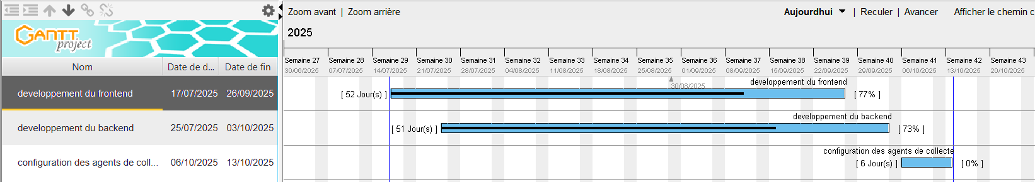
Figure 2:planification du projet

Au vu de ce qui précède, nous pouvons affirmer que l’utilisation d’une méthodologie agile est un choix judicieux afin de répondre aux attentes progressives qui doivent completer notre système. Ainsi fait, il est donc temps de passer à la phase de réalisation de notre projet.

CHAPITRE 4 : ANALYSE DU SYSTEME

La phase d’analyse du système est une phase très importante dans le processus de développement d’application notamment dans la traduction des besoins des utilisateurs en spécifications technique et à l’issu de laquelle nous obtenons un cahier d’analyse. Le cahier d’analyse est bien plus qu’un simple document de projet ; c’est le cerveau stratégique du projet. Dans ce cahier est défini avec clarté les objectifs et sert de base pour l’architecture du système. Nous avons opté pour cette phase l’utilisation de la stratégie d’analyse UML car elle propose des diagrammes clairs, souple et collaboratif.

Section 1 : Analyse fonctionnelle
L’analyse fonctionnelle est la définition des différents services que pourra offrir le système à développer : ce que le système doit faire. UML nous propose à cette étape les diagrammes de cas d’utilisation et d’activité afin d’avoir une vue d’ensemble des besoins fonctionnels.

Diagramme de cas d’utilisation
Ce diagramme présente les différents acteurs du système et leur interaction avec celui-ci.
Figure 3:diagramme de cas d'utilisation

Description des cas d’utilisation
- Collecter les logs
Attribut | Description
Titre | Collecter les logs
Résumé | Ce cas d'utilisation permet de collecter des logs issus des applications
Acteur principal | Agent de collecte, application externe
Déclencheur | Modification d'un fichier de log, événement critique
Précondition | L'agent de collecte est démarré et fonctionne correctement
Postcondition | L'agent envoie un nouveau log vers le serveur
Exception | Fichier de log inaccessible ou corrompu
Scénario principal | 1. L'application génère un nouveau log  2. L'agent récupère le log  3. L'agent ajoute les informations complémentaires (source, timestamp, niveau)
Tableau 5:description du cas d'utilisation "collecter les logs"
- Envoyer les logs
Attribut | Description
Titre | Envoyer les logs
Résumé | Ce cas d'utilisation permet d'envoyer des logs vers le serveur backend
Acteur principal | Agent de collecte, application externe
Déclencheur | Nouveau log collecté
Précondition | L'agent de collecte est démarré, fonctionne correctement et a capturé un nouveau log
Postcondition | Nouveau log reçu et stocké par le serveur
Exception | Serveur indisponible ou erreur de connexion
Scénario principal | 1. L'agent collecte un nouveau log  2. L'agent envoie le log vers le serveur via l'API REST  3. Le serveur accuse réception du log
Tableau 6:description du cas d'utilisation "envoyer les logs"

- Consulter les logs
Attribut | Description
Titre | Consulter les logs
Résumé | Ce cas d’utilisation permet de visualiser les logs contenus dans la base de données
Acteur principal | Utilisateur (auditeur, administrateur)
Déclencheur | L’utilisateur ouvre la page de consultation des logs
Précondition | L’utilisateur est authentifié et autorisé
Postcondition | Les logs sont affichés à l’utilisateur
Exception | Serveur indisponible ou timeout de la requête
Scénario principal | 1. L’utilisateur s’authentifie  2. L’utilisateur accède à l’interface de consultation  3. Le système charge et affiche les logs filtrés
Tableau 7:description du cas d'utilisation "consulter les logs"
- Configurer les règles d’alerte
Attribut | Description
Titre | Configurer les règles d'alerte
Résumé | Ce cas d'utilisation permet de configurer les conditions de déclenchement des alertes
Acteur principal | Administrateur
Déclencheur | Clique sur le bouton de configuration des alertes
Précondition | L'administrateur est authentifié et a les droits nécessaires
Postcondition | Nouvelle règle d'alerte activée et fonctionnelle
Exception | Serveur indisponible ou erreur de validation
Scénario principal | 1. L'administrateur s'authentifie  2. L'administrateur accède à la page de configuration  3. L'administrateur définit les conditions d'alerte  4. L'administrateur valide la configuration
Tableau 8:description des cas d'utilisation "configurer les règles d’alerte"

Diagramme d’activité
Ce diagramme illustre les processus métier

Processus de collecte des logs
Figure 4:diagramme d'activité du processus de collecte des logs

Processus de consultation des logs
Figure 5:diagramme d'activité du processus de consultation des logs

Section 2 : Analyse des traitements et processus
Cette étape consiste à définir l’enchainement des opérations à mener pour la réalisation d’une tâche précise.

Diagramme de séquence
Le diagramme de séquence donne une vue sur l’interaction étape par étape entre les utilisateurs et les différents objets de notre système.

Authentification
Figure 6:diagramme de séquence d'authentification utilisateur

Collecte des logs
Figure 7:diagramme de séquence de collecte des logs

Consultation des logs
Figure 8:diagramme de séquence de consultation des logs

Diagramme d’état-transition
Ici il est question de définir les différents états que peut adopter un objet au cours de son cycle de vie dans la réalisation d’une tâche précise.

Etats des logs
Figure 9:diagramme d'états-transition des logs

Etats de alertes
Figure 10:diagramme d'états-transition des alertes
Il était, dans cette phase, question de définir l’ensemble des besoins que devra couvrir notre système et de représenter quelques-uns de ses processus. A la suite de celle-ci, nous allons passer à la phase de conception pour notre futur système.

PARTIE II : CONCEPTION ET REALISATION DE LA SOLUTION

CHAPITRE 5 : CONCEPTION DE LA SOLUTION

La conception est le cœur stratégique du développement d’application. Elle sert à transformer les besoins en solutions techniques cohérentes, robuste et évolutive. Elle prend les exigences définies dans le cahier d’analyse et les transforme en module, classe, interfaces en définissant les interactions entre eux. La phase de conception est nécessaire dans la définition de l’architecture du système car elle sert de pont entre le besoins fonctionnels et techniques, et la réalisation concrète du système.

Section 1 : Architecture globale et conception détaillée
Nous allons ici vous présenter des diagrammes proposés par UML qui illustre les architectures physiques et logiques pour notre système.

Conception architecturale
Cette étape est décrite par la stratégie UML à travers des diagrammes comme de déploiement et de composants. Le diagramme de composants décrit les interactions entre les différents composants de notre système à travers des interfaces fournies et requises tant dis que le diagramme de déploiement s’attarde sur comment et où ces composants de notre système sont déployés sur l’infrastructure matérielle.

Diagramme de composants
Figure 11:diagramme de composants

Diagramme de déploiement
Figure 12:diagramme de déploiement

Conception détaillée
La conception détaillée consistera à représenter notre système dans son architecture logique. Nous illustrerons ceci par le diagramme de classe qui est un représentation orientée objet à travers des classes, des interfaces, leurs propriétés et des relations entre elles.

Diagramme de classes
Figure 13:diagramme de classes

Section 2 : Modélisation de la base de données et conception des interfaces
Cette étape vise à vous présenter comment sera structuré notre base de données. Ceci passera par la présentation dans un premier temps de la conception de la structure de données qui est l’étude sur les données a manipuler dans notre système et dans un second temps de la conception des interface qui définira les relations entre les différents composants de notre système.

Conception de la structure de données JSON
L’étude de la structure des données consiste à définir la manière dont les données seront stockées et gérées dans notre système. Cela implique de prendre en compte les types des données à stocker et les relations entre les données. Nous illustrerons ceci à travers le dictionnaire de données ; le schéma de la structure JSON.

Dictionnaire de données
Le dictionnaire de données est un référentiel centralisé qui stocke et organise les métadonnées sur les données utilisées dans le système
Table | Attribut | Description | Type | Format | Longueur | Contrainte
application.json | idApplication | Identifiant de l’application | Entier |  |  | Clé primaire
 | libelle | Libelle de l’application | Chaine de caractères |  |  | Obligatoire
log.json | idLog | Identifiant de l’utilisateur | Entier |  | 254 | Clé primaire
 | application | Identifiant de l’application source | Entier |  |  | Clé étrangère
 | niveau | Niveau critique du log | Chaine de caractères |  | 254 | Obligatoire
 | message | Message du log | Chaine de caractères |  | 254 | Obligatoire
 | date | Date de creation du log | Date | SO8601 |  | Obligatoire
 | statut | Statut du log | Chaine de caractères |  | 254
 | metadonnees | Données complémentaires au log | Chaine de caractères
utilisateur.json | idUtilisateur | Identifiant de l’utilisateur | Entier |  |  | Clé primaire
 | nom | Nom de l’utilisateur | Chaine de caractères |  | 254 | Obligatoire
 | prenom | Prenom de l’utlisateur | Chaine de caractères |  | 254 | Obligatoire
 | email | Adreese mail de l’utilisateur | Chaine de caractères |  | 254
 | numero | Numero de telephone de l’utilisateur | Entier
 | motDePasse | Mot de passe de l’utilisateur | Chaine de caractères |  | 254 | Obligatoire
 | role | Role de l’utilisateur | Chaine de caractères |  | 254 | Obligatoire
 | etat | Etat d’activité de l’utilisateur | Chaine de caractères |  | 254 | Obligatoire
utilisateurLog.json | idUtilisateurLog | Identifiant de l’opération qu’a effectué un utilisateur sur un log | Entier |  |  | Clé primaire
 | idLog | Identifiant du log | Entier |  |  | Clé étrangère
 | idUtilisateur | Identifiant de l’utilisateur | Entier |  |  | Clé étrangère
 | date | Date de l’opération | Date | YYYY-MM-DD |  | Obligatoire
alerte.json | idAlerte | Identifiant de l’alerte | Entier |  |  | Clé primaire
 | log | Identifiant du log | Entier |  |  | Clé étrangère
 | messageAlerte | Message associé à l’alerte | Chaine de caractères |  | 254
 | date | Date de déclenchement de l’alerte | date | YYYY-MM-DD |  | Obligatoire
regleAlerte.json | idRegle | Identifiant de la règle d’alerte | Entier |  |  | Clé primaire
 | niveauLog | Niveau de log qui déclenchera une alerte | Chaine de caractères |  | 254 | Obligatoire
 | description | Une description sur la règles à appliquer | Chaine de caractères |  | 254
applicationRegleAlerte.json | idAppRegle | Identifiant de la regle appliquée à l’application | Entier |  |  | Clé primaire
 | idApp | Identifiant de l’application | Entier |  |  | Clé étrangère
 | idRegle | Identifiant de la règle d’alerte | Entier |  |  | Clé étrangère
 | etat | Etat actif ou inactif de la règle pour l’application | Chaine de caractères |  | 254 | Obigatoire
Tableau 9:dictionnaire de données

Schéma de la structure JSON
Il permet de décrire les structures documents des index de notre base de données
Json
{
"application": [
{
"idApplication": "uuid",
"libelle": "libelle_application",
}
]

"log": [
{
"idLog": "uuid",
"date": "ISO8601",
"niveau": "niveau_log",
"application": "id_application",
"message": "contenu_log",
"metadata": { /* données additionnelles */ }
}
]
"alerte": [
{
"idAlerte": "uuid",
"dateAlerte": "date_log",
"idLog": "id_log",
}
]
"utilisateur": [
{
"idUtilisateur": "uuid",
"nom": "nom_utilisateur",
"prenom": "prenom_utilisateur",
"email": "adresse_mail",
"motDePasse": "mot_de_passe",
"role": "administrateur auditeur"
"etat": "actif bloqué"
}
]
"utilisateurLog": [
{
"idUtilisateurLog": "uuid",
"idLog": "id_log",
"idUtilisateur": "id_utilisateur",
"date": "date_de_operation"
}
]
"regleAlerte": [
{
"idRegle": "uuid",
"niveauLog": "niveau_log",
"description": "description
}
]
"applicationRegleAlerte" : [
{
"idAppRegle": "uuid",
"idApplication": "id_application",
"idRegle": "id_regle",
"etat": "etat_de_regle_pour_application"
}
]
}

Conception des interfaces
La conception des interfaces est la définition des relations entre les composants de notre système, notamment les interactions entre les utilisateurs et le système à travers un diagramme d’interface utilisateur, ainsi que les interactions entre les différents modules ou services du système défini à travers l’architecture système.

Diagramme d’interface utilisateur
Le diagramme d’interface utilisateur est une représentation de l’interface utilisateur du système.il permet de définir la structure et l’organisation des éléments de l’interface utilisateur.
Figure 14:diagramme d'interface utilisateur

Architecture système
L’architecture système est la structure globale du système informatique, qui définit les composants, les interactions et les relations entre eux. Elle est essentielle pour garantir que le système est scalable, performant, sécurisé et facile à maintenir.
Figure 15:architecture système
Nous avons alors dans cette phase présenté l’architecture de déploiement physique de notre système et par la même occasion sa structure logique interne. Il sera donc question dans la suite de vous présenter les processus des phases de sécurité, test et déploiement.

CHAPITRE 6 : IMPLEMENTATION DU PROTOTYPE
L’implémentation représente la phase au cours de laquelle nous concrétisons la solution décrite dans notre phase conceptuelle. Cette concrétisation passe par un ensemble de choix notamment du langage de programmation et l’ensemble des outils et technologies à utiliser. Par ailleurs, il est tout aussi nécessaire d’aborder une méthodologie et une architecture cohérente afin d’obtenir une solution plus maintenable et évolutive.

Section 1 : Présentation de l’environnement de travail et des fonctionnalités développées

Présentation de l’environnement de travail
Au cours de la réalisation de notre projet, nous allons utiliser un ensemble d’outils et de technologies que nous décrivons ainsi suit :
- TypeScript

TypeScript est un langage de programmation développé par Microsoft utilisé pour créer des application JavaScript plus robuste et maintenable grâce à son typage statique.
- React JS

React JS est une bibliothèque JavaScript open-source développé par Facebook aujourd’hui Meta pour créer des interfaces utilisateur interactive et dynamiques.

- CSS
Cascading Style Sheets (CSS) est un langage de feuille de style utilisé pour décrire la représentation d’un document. Il est utilisé pour contrôler l’apparence et la mise en forme des éléments d’une page web.
- Nest JS

Nest JS est un Framework Node.js pour créer des applications serveur-side robustes et évolutives. Il est basé sur TypeScript et utilise des concepts de programmation orientée objet pour créer des applications modulaires et maintenables.

- ElasticSearch

ElasticSearch est un moteur de recherche et d’analyse de données open-source basé sur la bibliothèque Lucene. Il est conçu pour traiter de grandes quantités de données et fournir des résultats de recherche rapides et précis. Il est principalement caractérisé par une recherche en temps réel (les données sont indexées et disponible pour la recherche presque aussitôt après leur ajout), évolutivité (ElasticSearch est conçu pour gérer de grande quantité de données), flexibilité (ElasticSearch prend en charge des données de type varié notamment les données structurées, non structurées et géospatiales).
- Docker

Docker est une plateforme de conteneurisation qui permet de créer, déployer et gérer des applications dans des conteneurs isoles et légers. Les conteneurs docker sont des environnements isoles qui contiennent tout ce dont une application a besoin pour fonctionner, y compris les dépendances, les bibliothèques et les fichiers de configuration la rendant ainsi exécutable sur différentes plateformes (portabilité)
- Visual studio code

Il s’agit d’un éditeur de code source développé par Microsoft. Il est conçu pour être flexible, léger et personnalisable, ce qui en fait un choix populaire parmi les développeurs. Il dispose d’un marché d’extension qui permet d’ajouter des fonctionnalités supplémentaires, telles que la prise en main de nouveaux langages, des outils de débogages et des fonctionnalités de productivité.
- Microsoft Edge

Microsoft Edge est un navigateur web développé par Microsoft. Il est conçu pour offrir une expérience de navigation rapide, sécurisée et intuitive.

- PowerAMC

Power AMC est un outil de modélisation et de conception de bases de données développé par SAP. Il est utilisé pour concevoir, modéliser et générer des bases de données, ainsi que pour documenter et gérer les métadonnées.

- GitHub
GitHub est une plateforme de gestion de code source en ligne qui permet aux développeurs de collaborer sur des projets de développement logiciel.

- Notion
Notion est une plateforme de productivité et de gestion de projet en ligne qui permet aux utilisateurs de créer des notes, des taches, des bases de donnees et des pages web personnalisées.

Présentation des modules développés
Basé sur les besoins d’utilisation, nous avons développé certains modules nécessaires pour notre système telles que les modules d’authentification, de rapport, etc.

Authentification
Ce module consiste à vérifier l’autorisation qu’a l’utilisateur sur notre système. Ceci passe par la saisi des informations d’authentification (nom et mot de passe) sur l’interface d’authentification.
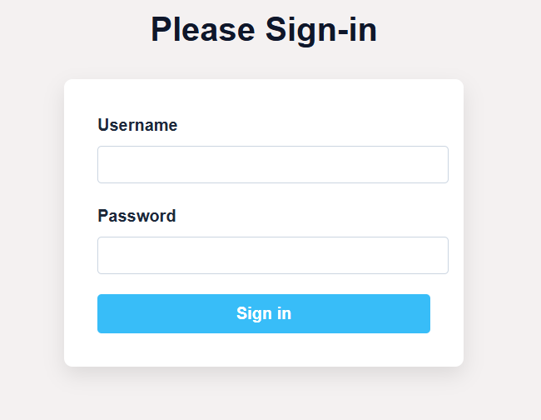
Figure 16:interface d'authentification

Rapport
Ce module vise à présenter a l’utilisateur a travers une interface graphique des informations globales sur les logs en lui permettant de trier suivant l’application source, la période ou le niveau des logs.
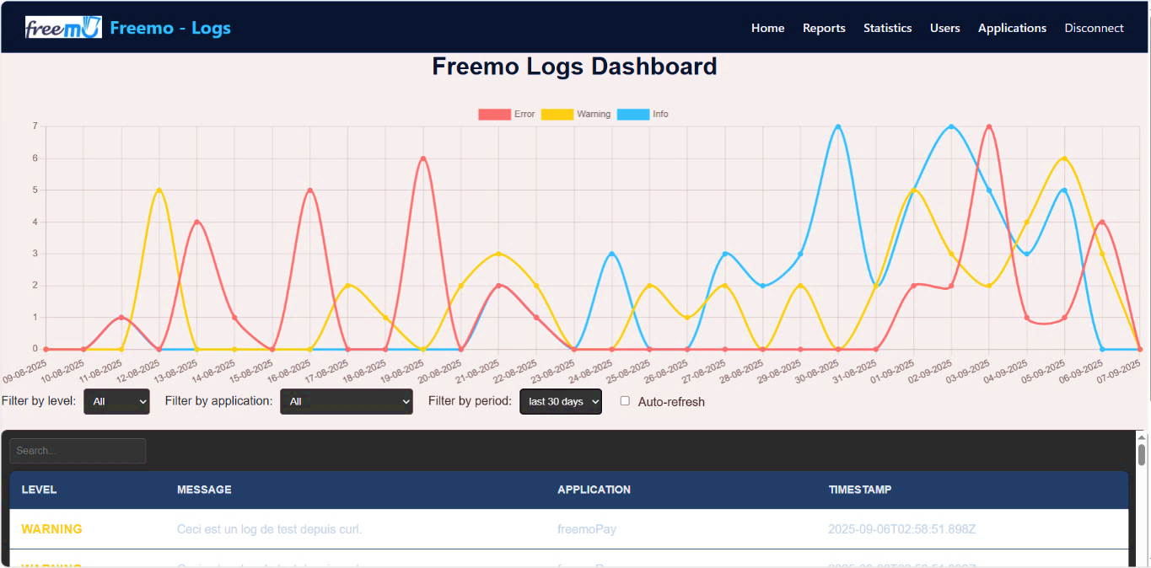
Figure 17:page de rapport des logs

Présentation des fonctionnalités développées
Le système pour le suivi des logs regorge pour sa conformité aux besoins d’un ensemble de fonctionnalités donc les plus cruciale suivent :

Collecte de logs
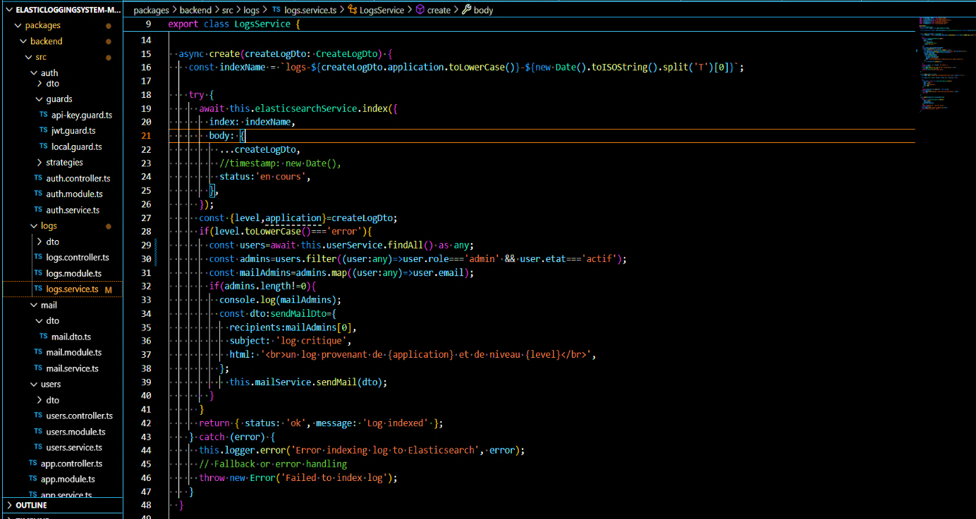
Notre système dispose d’une API permettant aux différents agents de collecte de logs de distribuer les logs collectés au serveur backend d’API afin qu’il se charge de leur stockage dans la base de données ElasticSearch.
Figure 18:fonction d'enregistrement de logs dans la base de données

Envoi d’email
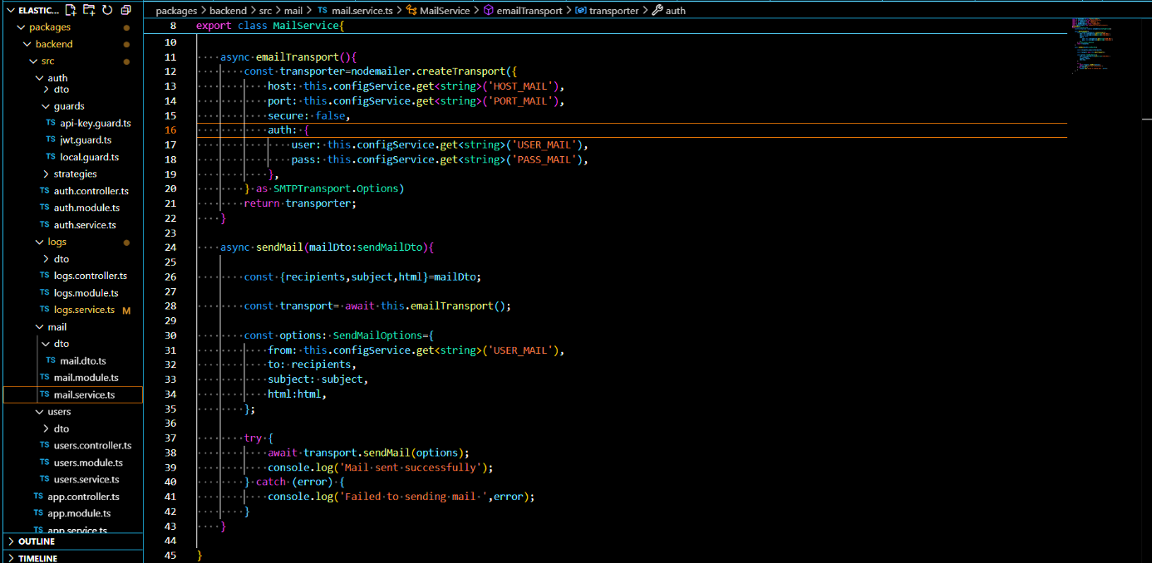
Le système devra se charger à la réception d’un log critique d’alerter les administrateurs dédiés à sa prise en charge.
Figure 19:fonction d'envoi d'email
Figure 11 : fonction d'envoi d’email

La statistique
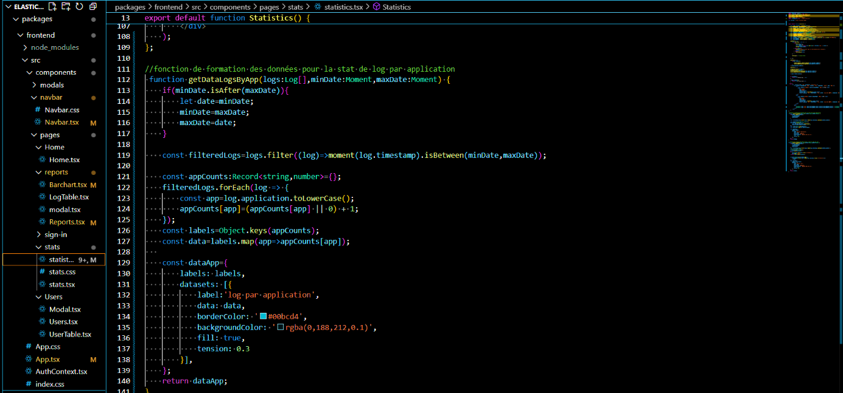
Le système devra fournir une interface permettant aux administrateurs de visualiser des rapports concernant les logs générés par des applications.
Figure 20 :fonction d’évaluation statistique

Section 2 : Implémentation technique du système

Standards de codage utilisés
Le standard de codage représente un ensemble de règles et conventions utilisées pendant le procédé de codage. L’utilisation de celui-ci permet d’assurer la lisibilité, la maintenabilité et la qualité du code tout en facilitant la collaboration entre les membres d’une équipe de développeurs. Pour l’écriture de notre code, nous avons utilisé les standards suivants :
- CamelCase : ce standard de nommage consiste à associer les mots qui constituent un nom de variable, de fonction ou de classe en minuscule sauf la première lettre du mot qui s’ajoute, qui sera en majuscule.
- Indentation : nous avons utilisé une indentation de quatre espaces afin de rendre le code plus lisible et compréhensible.

Organisation du code
L’arborescence de notre code source présente une séparation claire entre la partie backend et la partie frontend. Chaque partie est divisé en module de développement.
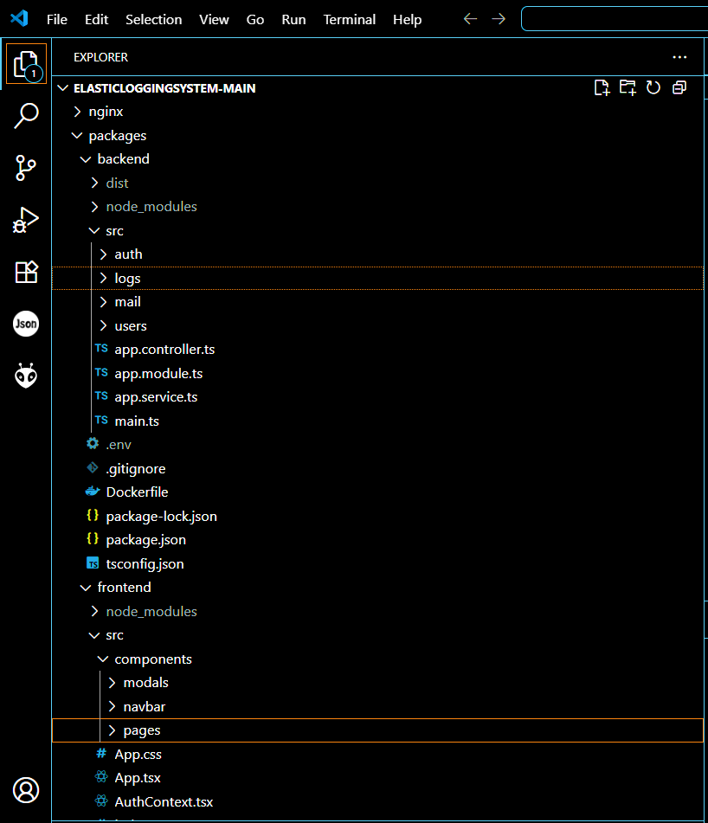
Figure 21:arborescence du projet

Difficultés rencontrées et solutions apportées

Difficultés rencontrées
Durant le processus de développement de notre solution, nous avons rencontré des difficultés techniques, notamment :
- Gestion des dépendances : la gestion des dépendances c’est avéré complexe, notamment à cause des conflits de dépendances
- Développement d’API : au moment de la gestion des erreurs et exceptions
- Gestion de l’état : nous avons rencontré des difficultés dans la gestion des états globaux et des états locaux
- Développement des composants : il a été un peu complexe pour nous de produire des composants maintenable et réutilisable

Solutions apportées
Nous avons pu paliers à ces problèmes à travers :
- Utilisation de documentations https://docs.nestjs.com/, https://fr.reactjs.org/
- Participation à des communautés en ligne https://youtu.be/Btr55ghpjyI?si=AAcGOX3DKVQ0n9LN, https://youtu.be/EFDUvzJT_wI?si=Rv2jGM20lXLnP-SO, https://youtu.be/cXdQZjGsybE?si=Up7RynJo4SXk378B
- Utilisation de l’intelligence artificielle https://copilot.microsoft.com

Nous avons observé dans ce chapitre l’ensemble des outils utilisé pour l’implémentation de notre système et la manière avec laquelle nous l’avons fait afin de rendre notre code lisible et maintenable aboutissant à un prototype. Ainsi, il est donc légitime de vérifier que le prototype obtenu soit conforme aux attentes et exploitable dans des environnements à risque.

CHAPITRE 7 : SECURISATION ET TESTS
La sécurisation et les tests servent respectivement à protéger les données, prévenir les attaques, maintenir la confiance et à garantir la qualité, détecter les bogues, améliorer la fiabilité dans un système.

Section 1 : Sécurité et infrastructure technique

Sécurité
La sécurité est un aspect clé pour la survie et l’intégrité de tous systèmes en général et pour les systèmes accessibles via internet en particulier. Le système de sécurité mis en place pour notre système est basé sur :
- Le rôle ‘et permission : chaque utilisateur de notre système a un rôle limitant ainsi l’accès aux ressources du système en fonction de celui-ci.
- Le token : l’utilisation de token nous permet de vérifier qu’un utilisateur détient le droit d’accéder aux ressources du systèmes.
- Les clés d’API : elles nous permettent d’authentifier la source de données garantissant ainsi une forme d’intégrité des données.
- Le hachage : ce processus de transformation des données en une chaine de caractères unique et sécurisée nous permet de conserver la confidentialité des données sensibles de notre système.

Infrastructure technique
L’infrastructure technique représente l’ensemble de ressources matérielles, logicielles et réseaux nécessaires pour héberger, exécuter, connecter, sécuriser et surveiller un système. Notre infrastructure technique inclus donc :
- Un serveur distant VPS (Virtual Private Server) pour hébergement
- Un nom de domaine avec DNS (Domain Name System)
- Des conteneurs docker pour conteneuriser les différents composant de notre système

Section 2 : tests et validation
Les tests permettent en général de vérifier que les résultats obtenus correspondent aux résultats attendus. Il existe à cet effet plusieurs types de tests :

Test unitaire
Ce test permet de vérifier que les unités de codes individuel fonctionnent correctement.
Tests | Description du résultat attendu | Résultat obtenu
Génération du token | La fonction destinée devra retourner un token d’authentification | OK
Enregistrer un élément en base de données | La fonction devra être en mesure d’enregistrer l’élément qui lui est passé en paramètre en s’assurant de la conformité de l’élément | OK
Envoi d’email | La fonction associée devra envoyer un message électronique customisé aux utilisateurs autorisé | OK
Tableau 10:test unitaire

Test d’intégration
Ce test permet de vérifier que les unités de codes fonctionnent correctement lorsqu’ils sont associés.
Tests | Description des attentes | Résultats
Authentification utilisateur | A l’entrée des informations d’authentification, si la combinaison de nom d’utilisateur et mot de passe est correcte, le système devra générer un token pour l’utilisateur et lui présenter la page d’accueil sinon lui retourner un message d’erreur et lui proposer une nouvelle tentative | OK
Enregistrement des logs | Les logs devront être enregistré dans la base de données et faire l’objet d’une alerte via email si nécessaire | OK
Tableau 11:test d'intégration

Test d’acceptation
Ces tests consistent à vérifier que le système obtenu corresponde aux exigences décrites dans le cahier de charge.
Tests | Exigences | Résultats
Authentification | Authentification forte avec JWT | OK
Envoi des alertes | Envoi des alertes par Email | OK
Statistique | Statistiques dynamiques : volume de logs/app, erreurs/jour. | OK
Système de permissions | Système de permissions | En cours
Tableau de bord | Tableau de bord global avec filtres (application, date, type de log) | OK
Distribution des Logs | Acheminement vers une base centrale ElasticSearch | OK
Collecte via API | Chaque application peut envoyer ses logs via une API REST sécurisée | OK
Collecte via agent serveur | Agent léger installé sur chaque serveur applicatif capable de lire en temps réel ou par intervalle les fichiers de logs | En cours
Tableau 12:test d'acceptation
Le système étant sécurisé, c’est-à-dire qu’il peut être fiable et résistant face aux attaques ; et testé, c’est-à-dire qu’il est conforme aux attentes, il peut donc être mis en service pour exploitation dans son environnement production.

CHAPITRE 8 : DEPLOIEMENT ET DOCUMENTATION
Le prototype étant testé et validé pour la résolution du problème posé dans son environnement d’exploitation, le prototype pourra donc être livré. La livraison ici sera effectué lorsque le prototype sera déployé dans son environnement dédie et ceci accompagné par un guide ou documentation sur son utilisation et sa réalisation.

Section 1 : Déploiement
Le déploiement représente l’étape de mise en service du système dans son environnement de production. Il est donc crucial de faire le bon choix de la stratégie de déploiement afin de réduire les coûts et d’optimiser les performances de notre système. Concernant notre projet, les étapes à suivre pour son déploiement sont respectivement :

Topologie du déploiement
Afin de mettre notre système en production, nous aurons besoin d’un serveur virtuel (VPS) sur lequel sera installer Docker.
Sur les serveurs applicatifs des applications Freemo seront installé des agents de collecte comme Filebeat, Logstash afin qu’ils puissent lire dans les fichiers de logs et renvoyer ces logs vers le serveur de centralisation pour le stockage et l’alerte si nécessaire.
A travers un navigateur, l’utilisateur pourra donc accéder aux services de système de logs via son URL.

Installation et configuration

Prérequis
- Disposer d’un VPS comme DigitalOcean ou Hetzner par exemple
- Obtenir un nom de domaine qui pointe vers l’adresse du VPS
- Accès SSH au serveur
- Installer docker et docker compose sur le serveur

Déploiement
- Cloner le projet sur le serveur
- Générer les certificats avec certbot
- Configurer Nginx pour HTTPS (inclure listen 443 SSL avec les chemins vers les certificats et listen 80 pour rediriger vers HTTPS)
- Lancer le système en production
- Activer le renouvellement automatique
- Vérifier et tester l’accès sécurisé

Section 2 : Documentation et maintenance

Documentation technique
La livraison du système sera accompagnée d’un document technique dans lequel sera décrit :
- La structure du code : ici sera présenté comment le code est structuré et une description des algorithmes utilisé
- L’architecture logicielle : comment les différentes parties de notre système sont assemblé pour assurer la communication entre elles ?
- Description des Endpoint API et fonction : quels sont les rôles de chaque bout de code et où sont-ils utilisés ?

Documentation utilisateur
Il sera mis à la disposition des utilisateurs finaux du système un guide décrivant comment accéder aux différentes fonctionnalités du système depuis n’importe quelle interface.

Évaluation des résultats
Le tableau ci-après présente une évaluation de la performance de notre système dans son environnement de production.
Critères | Evaluations
Temps de réponse | Moins de 5 secondes
Taux de disponibilité | Disponible à plus de 85%
Alerte | En temps réel
Satisfaction utilisateurs | Plus de 80%
Tableau 13:évaluation des résultats
Dans cette seconde partie, nous avons pu observer un ensemble d’étapes qui nous conduira à la réalisation de notre projet notamment dans un premier temps la conception pour notre système suivant les besoins de notre cahier de charge qui repose sur les modèles que nous propose la stratégie UML et dans un second temps la stratégie de déploiement de notre système afin de fournir aux futurs utilisateurs un système disponible, performant et sécurisé.

CONCLUSION GENERALE
Parvenu au terme de notre devoir où il était question pour nous de vous présenter le projet intitulé « DEVELOPPEMENT D’UN SYSTEME DE CENTRALISATION ET D’ALERTE INTELLIGENT BASE SUR LES LOGS CRITIQUES DES APPLICATIONS FREEMO » visant à produire un système permettant aux développeurs de la société Freemo de surveiller et d’être alerté si nécessaire en temp réel sur l’ensemble des applications déployées de la société Freemo.
Nous étions appelés à apporter pour la société Freemo un système qui lui permettrai d’avoir une vue d’ensemble sur toutes ses applications et ceci en temps réel améliorant ainsi le suivi des applications et l’expérience des utilisateurs.
Ce projet nous a permis d’acquérir de nombreuses connaissances tant sur le plan technique que social. Sur le plan technique, nous en ressortant avec des connaissances sur d’autres technologies et langages de programmation à l’instar des Framework React JS et Nest JS, des conteneurs docker et langage de programmation TypeScript. Sur le plan social, nous avons appris à mieux communiquer au sein d’une équipe pour un travail collaboratif.
C’est en réponse à la question de "Comment pouvons-nous nous assurer du bon fonctionnement de nos applications déployées en temps réel ?" que nous avons conçu et développé pour la société Freemo un système flexible, robuste, disponible et maintenable qui offre des services de centralisation et d’alerte sur les logs des applications Freemo.
Par ailleurs, nous avons dû faire face à des difficultés au cours de la réalisation de notre projet notamment dans l’apprentissage des technologies nécessaires et la grande indisponibilité de l’encadreur professionnel. Mais grâce à cela nous avons su exploiter nos capacités en recherche et d’autodidacte qui se sont un peu plus développées afin d’avancer dans l’atteinte de nos objectifs.
Le système étant conçu de façon flexible, l’on pourra donc élargir plus aisément le champ de compétence de celui-ci avec par exemple le rejeu des logs afin de visualiser la séquence ayant conduit à la génération du log. De notre côté, nous envisageons poursuivre dans la formation et la recherche afin de plus élargir nos capacités et connaissances techniques.

REFERENCES BIBLIOGRAPHIQUES
Grace à de nombreuses ressources nous avons su mener à bien le processus de développement de notre système.

Ressources en ligne
- Microsoft. (2024). Copilot [Système d’intelligence artificielle] sur https://copilot.microsoft.com
- Traversy Media. (2020, 20 août ). Node.js Email Send with Nodemailer [vidéo]. YouTube. https://youtu.be/cXdQZjGsybE
- Web Dev Simplified. (2021, 15 mars). Build a REST API with Nest JS [vidéo]. YouTube. https://youtu.be/Btr55ghpjyI
- Web Dev Simplified. (2021, 8 avril). JWT Authentification Tutorial [vidéo]. YouTube. https://youtu.be/EFDUvzJT_wI

Documentation technique
- Nest JS. (2023). Documentation officielle de Nest JS [Documentation technique]. https://docs.nestjs.com/
- React JS. (2023). Documentation officielle de React JS [Documentation technique]. https://fr.reactjs.org/

ANNEXES

Figure 22:attestation de stage

TABLE DES MATIERES
DEDICACE i
REMERCIEMENT ii
SOMMAIRE iii
LISTE DES TABLEAUX iv
LISTE DES FIGURES v
LISTE DES ABREVIATIONS vi
AVANT PROPOS vii
RESUME viii
ABSTRACT ix
INTRODUCTION GENERALE 1
PARTIE I : CADRE DU STAGE, EXPRESSION DES BESOINS ET ANALYSE DE LA SOLUTION 3
CHAPITRE 1 : PRESENTATION DE L’ORGANISME ET CADRE DU STAGE 4
Section 1 : Présentation de l'organisme d'accueil 4
1- Contexte général de l’organisation 4
a- Historique 4
b- Description 4
c- Organigramme 5
2- Activités et positionnement 5
3- Organisation du service informatique 6
Section 2 : Cadre de travail et environnement technique 6
1- Équipe et méthodes de travail 6
2- Environnement technique 6
3- Intégrations et différentes missions 8
CHAPITRE 2 : ANALYSE DE L’EXISTANT ET EXPRESSION DES BESOINS 9
Section 1 : Analyse et critique de l’existant 9
1- Description du système actuel 9
2- Analyse des processus métiers 9
3- Apport du stage 9
Section 2 : expression et analyse des besoins 11
1- Identification des problèmes 11
2- Objectifs de l’étude 11
3- Besoins fonctionnels et priorisation 11
4- Besoins non fonctionnels 12
CHAPITRE 3 : METHODOLOGIE ET PLANIFICATION DU PROJET 14
Section 1 : Choix méthodologique et approche de développement 14
1- Méthodologie adoptée 14
2- Organisation du projet 14
Section 2 : Planification 15
CHAPITRE 4 : ANALYSE DU SYSTEME 16
Section 1 : Analyse fonctionnelle 16
1- Diagramme de cas d’utilisation 16
2- Description des cas d’utilisation 17
3- Diagramme d’activité 19
a- Processus de collecte des logs 19
b- Processus de consultation des logs 19
Section 2 : Analyse des traitements et processus 20
1- Diagramme de séquence 20
a- Authentification 20
b- Collecte des logs 21
c- Consultation des logs 21
2- Diagramme d’état-transition 22
a- Etats des logs 22
b- Etats de alertes 22
PARTIE II : CONCEPTION ET REALISATION DE LA SOLUTION 23
CHAPITRE 5 : CONCEPTION DE LA SOLUTION 24
Section 1 : Architecture globale et conception détaillée 24
1- Conception architecturale 24
a- Diagramme de composants 24
b- Diagramme de déploiement 25
2- Conception détaillée 25
c- Diagramme de classes 25
Section 2 : Modélisation de la base de données et conception des interfaces 26
1- Conception de la structure de données JSON 26
a- Dictionnaire de données 26
b- Schéma de la structure JSON 30
2- Conception des interfaces 33
a- Diagramme d’interface utilisateur 33
b- Architecture système 34
CHAPITRE 6 : IMPLEMENTATION DU PROTOTYPE 35
Section 1 : Présentation de l’environnement de travail et des fonctionnalités développées 35
1- Présentation de l’environnement de travail 35
2- Présentation des modules développés 37
a- Authentification 37
b- Rapport 38
3- Présentation des fonctionnalités développées 38
a- Collecte de logs 39
b- Envoi d’email 39
c- La statistique 40
Section 2 : Implémentation technique du système 40
1- Standards de codage utilisés 40
2- Organisation du code 41
3- Difficultés rencontrées et solutions apportées 41
a- Difficultés rencontrées 41
b- Solutions apportées 42
CHAPITRE 7 : SECURISATION ET TESTS 43
Section 1 : Sécurité et infrastructure technique 43
1- Sécurité 43
2- Infrastructure technique 43
Section 2 : tests et validation 44
1- Test unitaire 44
2- Test d’intégration 44
3- Test d’acceptation 45
CHAPITRE 8 : DEPLOIEMENT ET DOCUMENTATION 47
Section 1 : Déploiement 47
1- Topologie du déploiement 47
2- Installation et configuration 47
a- Prérequis 47
b- Déploiement 47
Section 2 : Documentation et maintenance 48
1- Documentation technique 48
2- Documentation utilisateur 48
3- Évaluation des résultats 48
CONCLUSION GENERALE 50
REFERENCES BIBLIOGRAPHIQUES x
a- Ressources en ligne x
b- Documentation technique x
ANNEXES xi

